En aktiv velkomst til alle!

IDE:

Optegninger på den nye asfalt ved indgangen til indskolingen på Kirketorvet

Skolegården er altid åben og kan benyttes af alle byens børn

Pris: 66.080 kr ekskl. moms (dækker optegninger med holdbar asfalt maling samt arbejdsløn til professionelle håndværkere)

3 ostebaner, velkomst cirkel og 40 fodspor som hinkebane

Fordele: Kommer alle byens børn (og barnlige sjæle) til gode, da skolegården er åben.

Skolegården bruges i forvejen både i og udenfor skoletid, da man skal igennem her for at komme til aulaen, svømmehallen og gymnastiksalen.

Lægger op til leg og bevægelse

Asfalten er nyanlagt (i modsætning til resten af skolegården), hvorfor der kan laves optegninger uden yderligere klargøring.

Skolegården er virkelig trist og intetsigende og det vil gøre en kæmpe forskel for eleverne fra 3. Klasse og op, som bruger skolegården i både skolen og SFO.

Optegningerne er en del af den helhedsplan for skolens udearealer, som allerede er lavet. Optegningerne er derfor allerede godkendt af skolen.

Ansvarlig: Tranbjerg Børnenes Venner i tæt samarbejde med Tranbjergskolen

Inspirationsbilleder

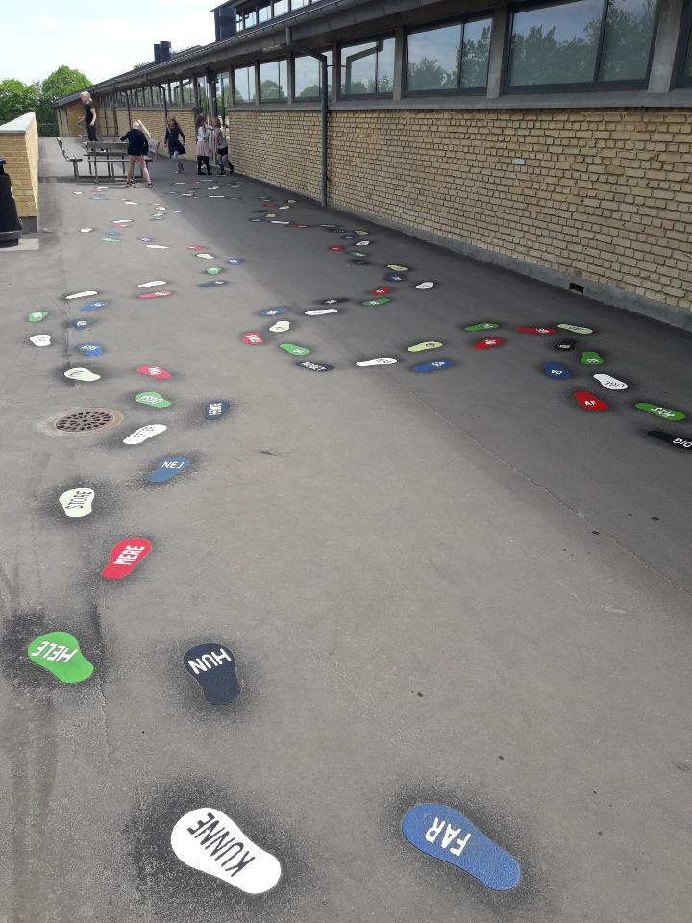
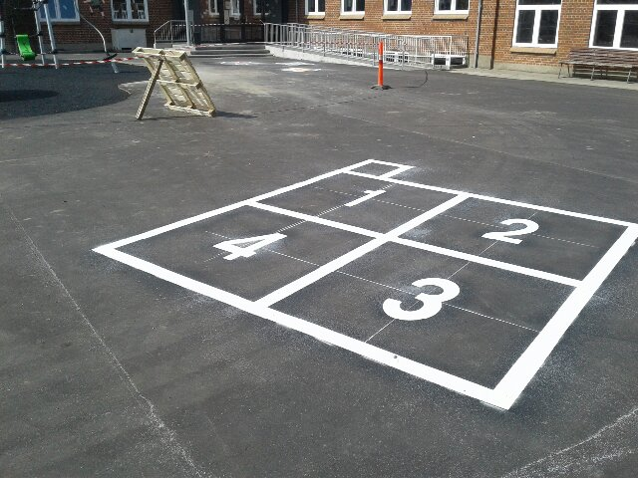
3 ostebaner som denne.
En bane som bruges til leg med bold og som eleverne elsker at spille.
40 fodspor i forskellige farver som disse (blot uden ord).
Placeret så det bliver en form for hinkebane.

Udsnit af helhedsplanen for skolens udearealer

Placering af optegninger ved indgangspartiet er markeret med rødt.

